Procvičování rostlin a zvířat na louce

- Kopretina bílá 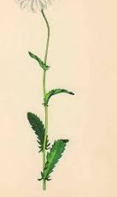 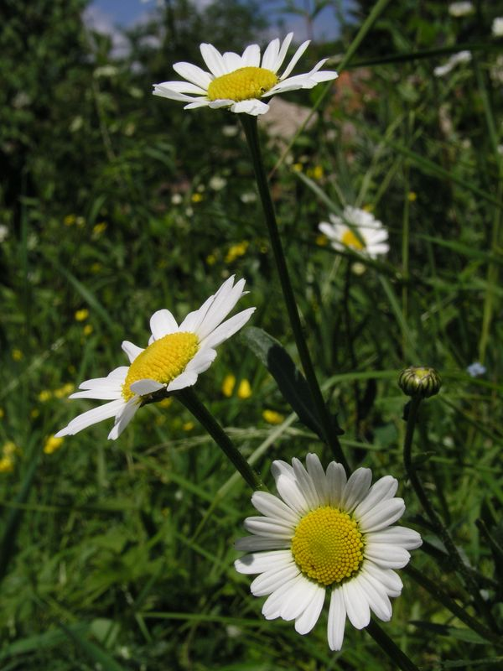

- Sedmikráska chudobka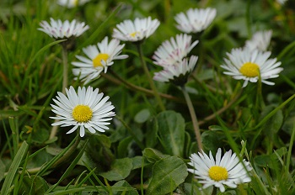

- Chrpa 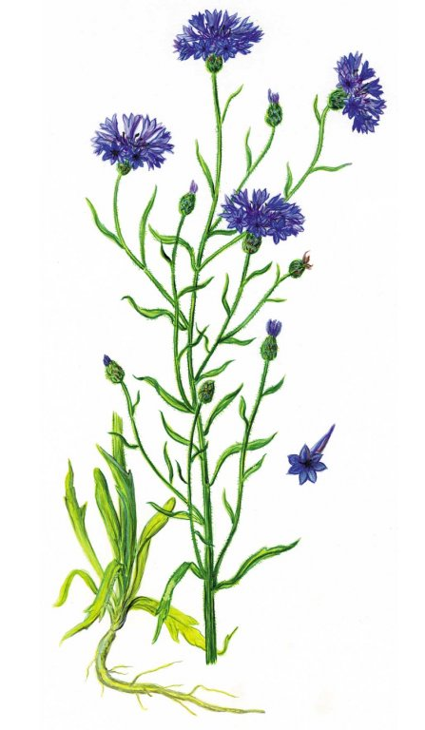

- Růže šípková 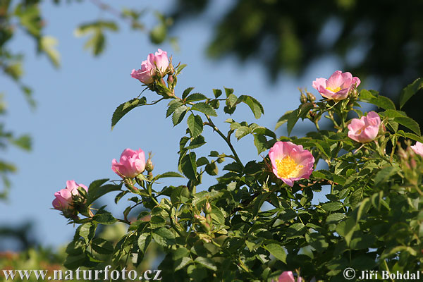

- Jetel luční
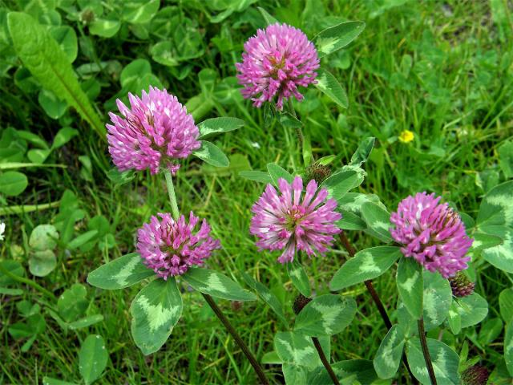

- Jetel plazivý
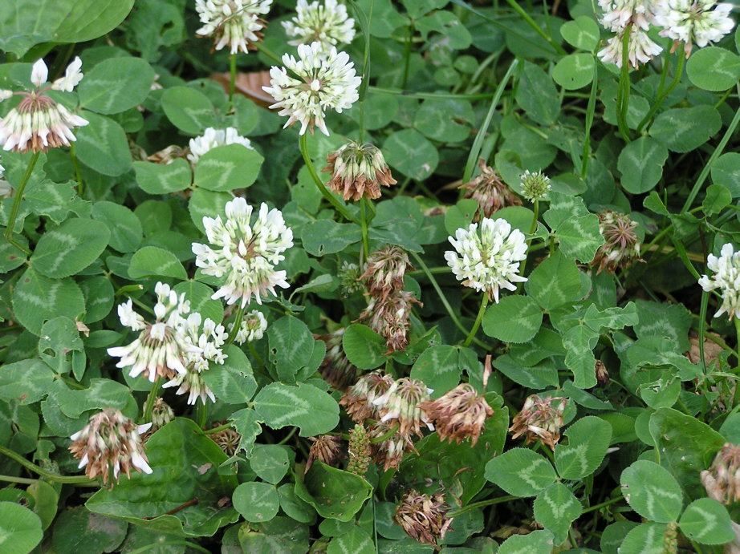

- Zvonek
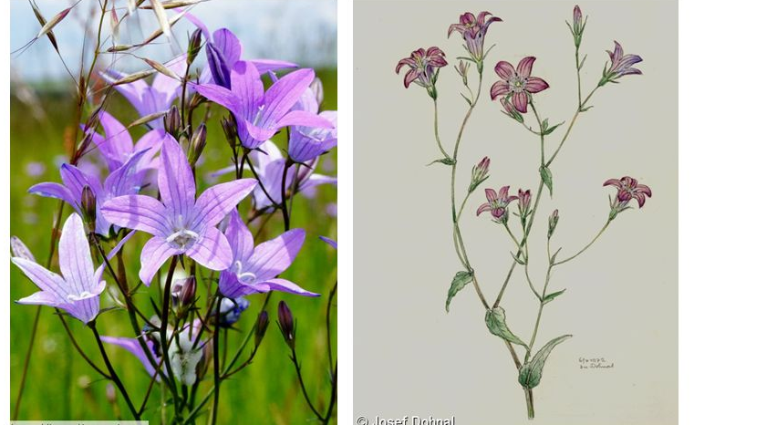

- Jitrocel kopinatý 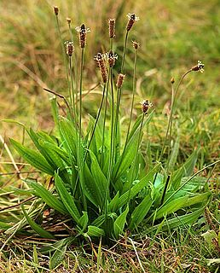
- Řebříček obecný 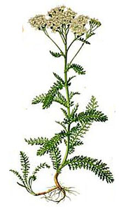 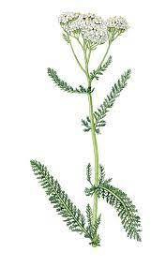
- Kohoutek luční 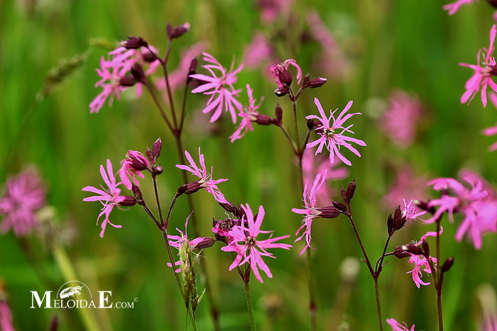
- Pryskyřník prudký (jedovatý!) 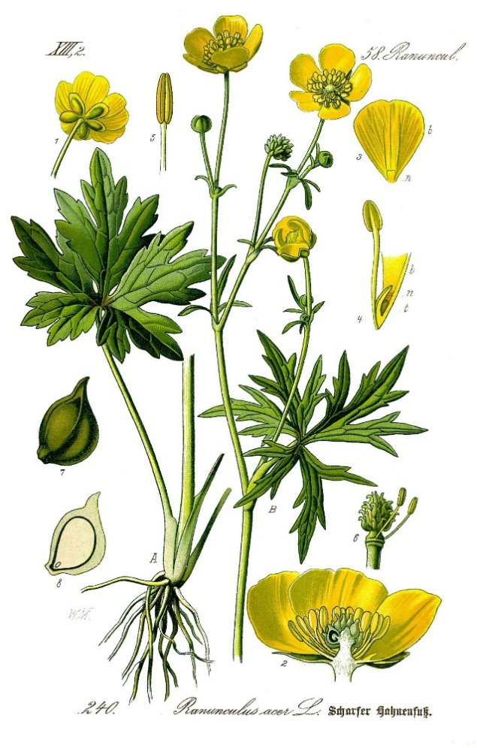
- Nejběžnější trávy na loukách

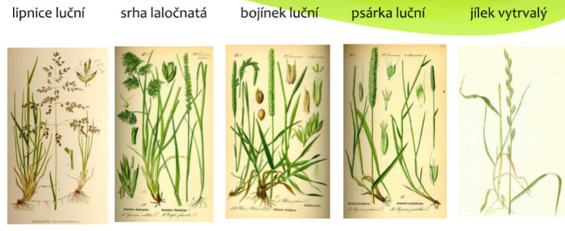

- Srha 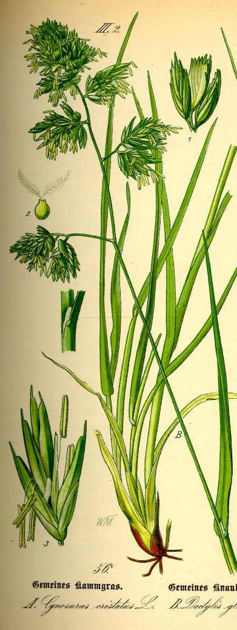

- Lipnice 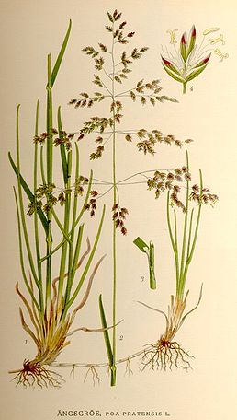

Č. 16 bojínek, má oproti č. 15 psárce, pevnější, rovněji zakončené květenství (váleček nahoře)
15.Psárka 16. Bojínek
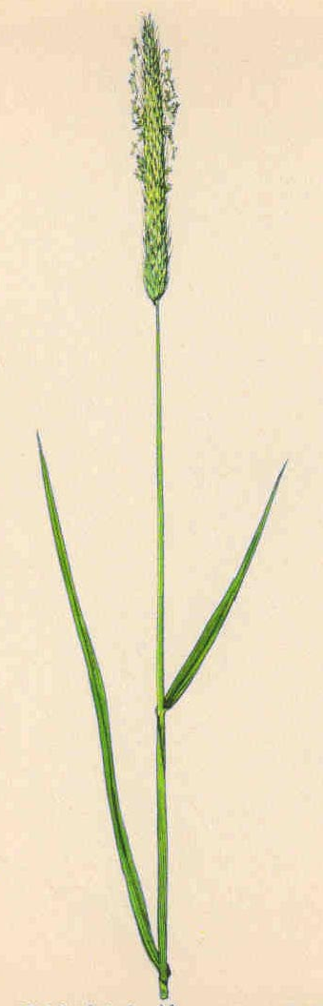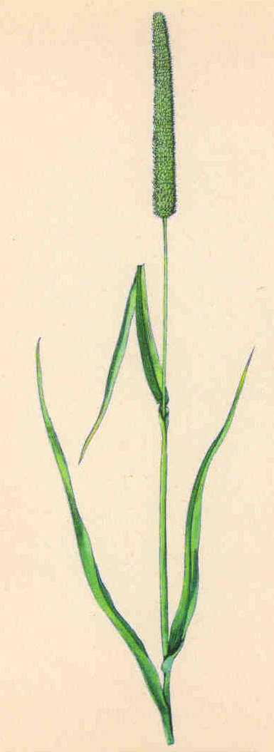

- Jílek - semínka na této trávě jsou uspořádána střídavě 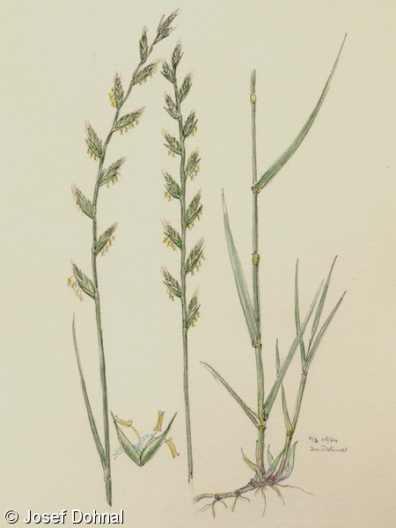
- Pampeliška smetanka 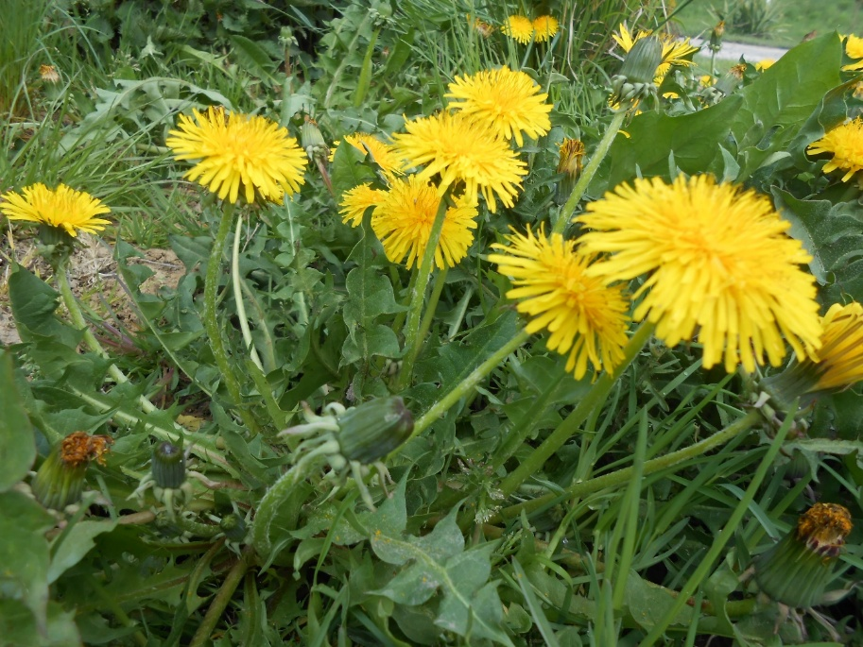

- Ocún (prudce jedovatý) 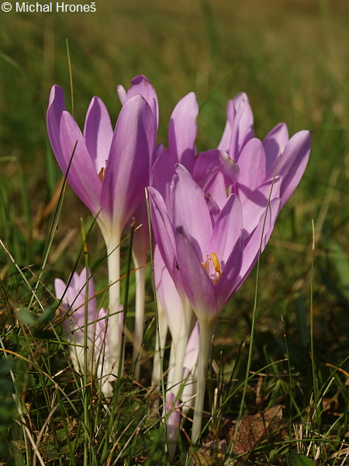 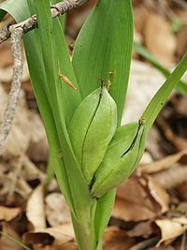

- Saranče obecná 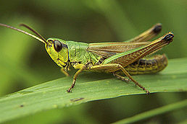

- Kobylka zelená 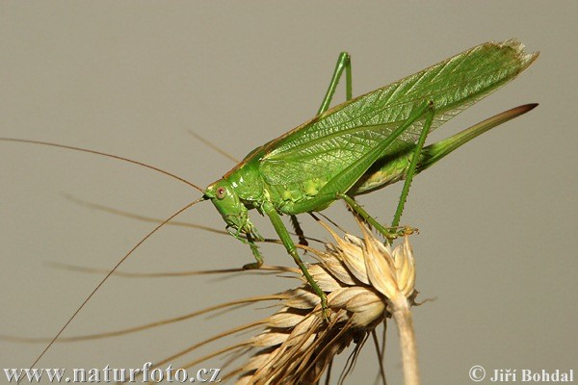

- Jaký je rozdíl mezi kobylkou a sarančetem ve vzhledu a ve výživě?

- Čmelák 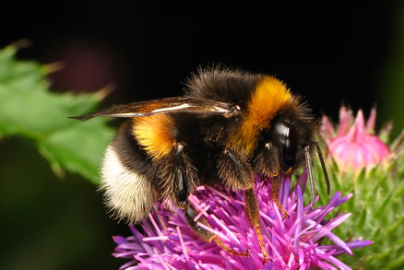

- Babočka paví oko 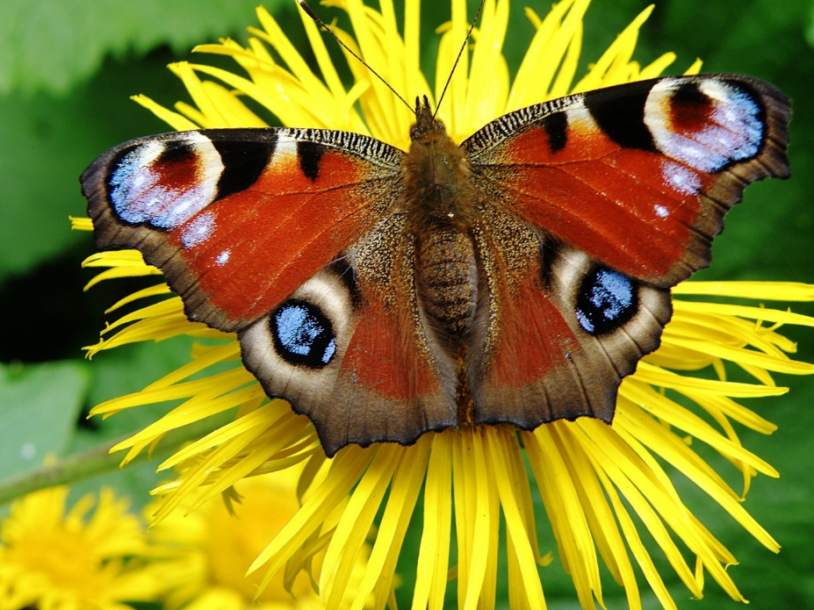

- Ještěrka obecná 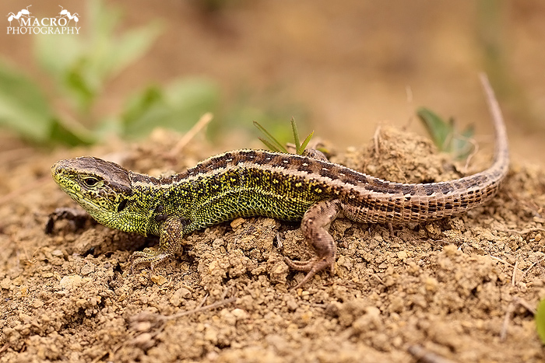

- Proč se sysel často vyskytuje na golfových hřištích a letištích?

- Kde si čáp hledá potravu?
- Sysel obecný 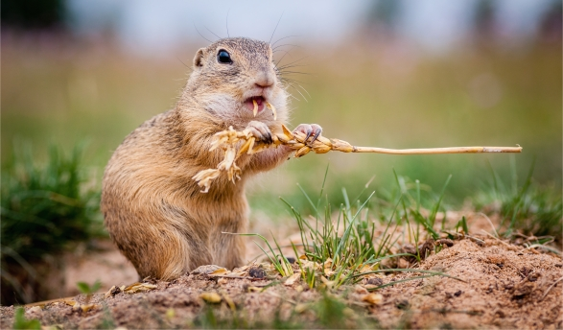

- Vrabec 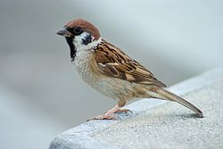

- Na jakých místech se vyskytuje ještěrka?

- Kde si stavějí hnízda čmeláci?

- Jak se nazývají jednotlivé typy včel v úlu?

- Jak se nazývá první sečení luk počátkem léta?

- Jak se nazývá druhé sečení luk koncem léta?

- Jak se říká loukám, na kterých se pase dobytek?

- Vyjmenuj dvě jedovaté rostliny z luk?

- Vyjmenuj hospodářská zvířata, která se pasou na loukách.

- Krtek obecný 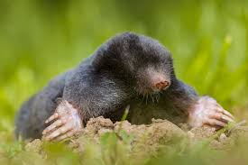

- Čáp bílý 

